Autores:
31401 – Nuno Cancelo
31529 – João Sousa
32142 – Cláudia Crisóstomo
33595 – Nuno Sousa


Sistemas Operativos

Trabalho 1
Semestre de Inverno de 2010/2011
Indicie
Enunciado 3
Resolução 7
Parte I 7
Parte II 10
Conclusão 12
Bibliografia 13

Enunciado
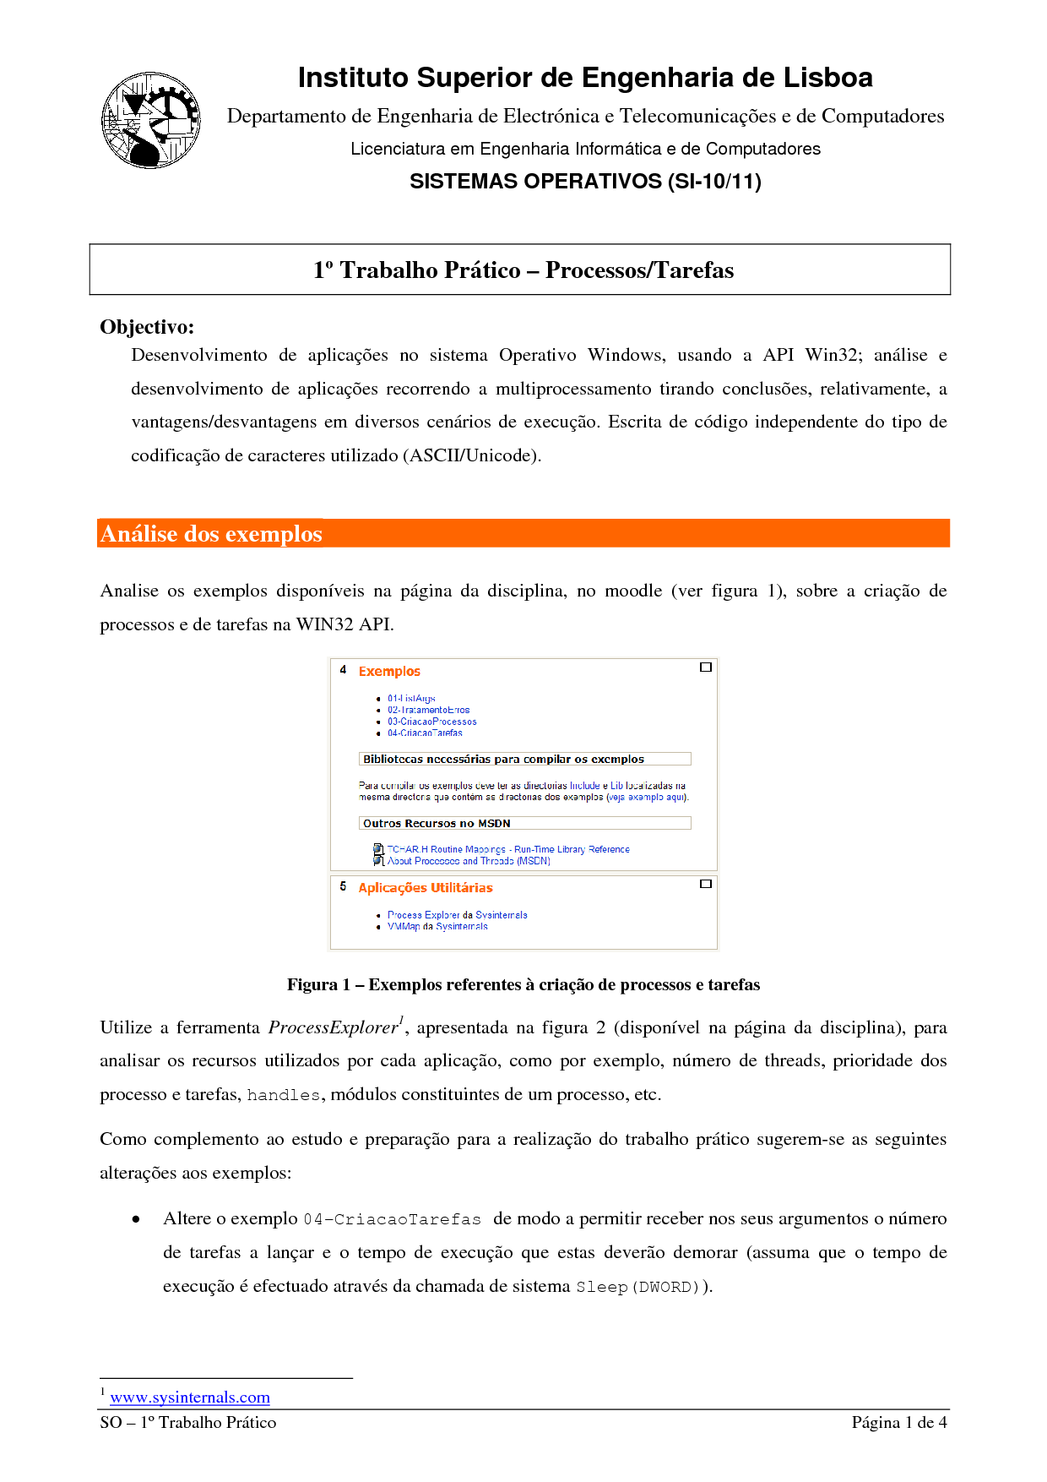
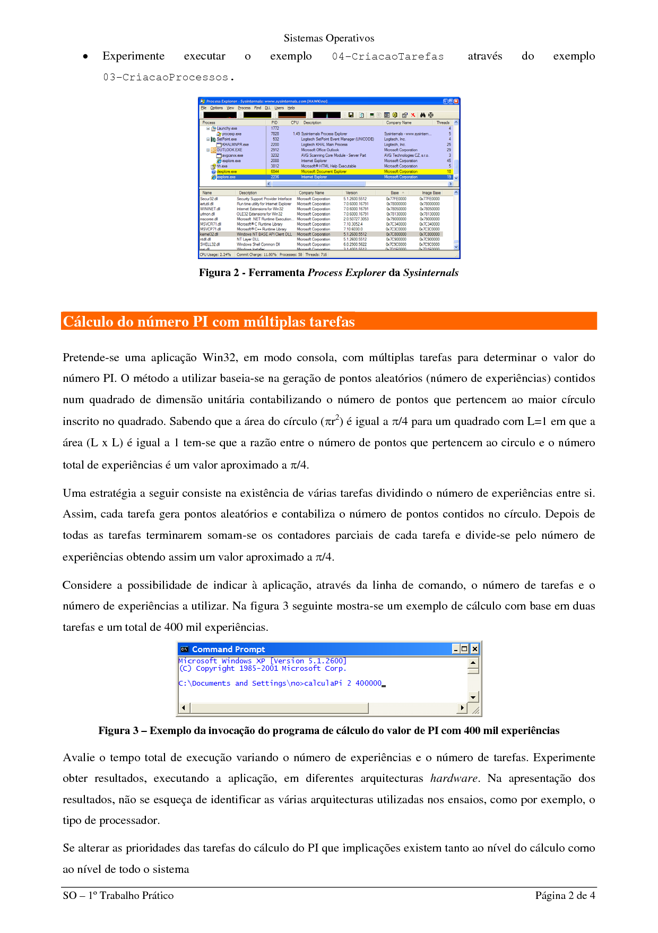
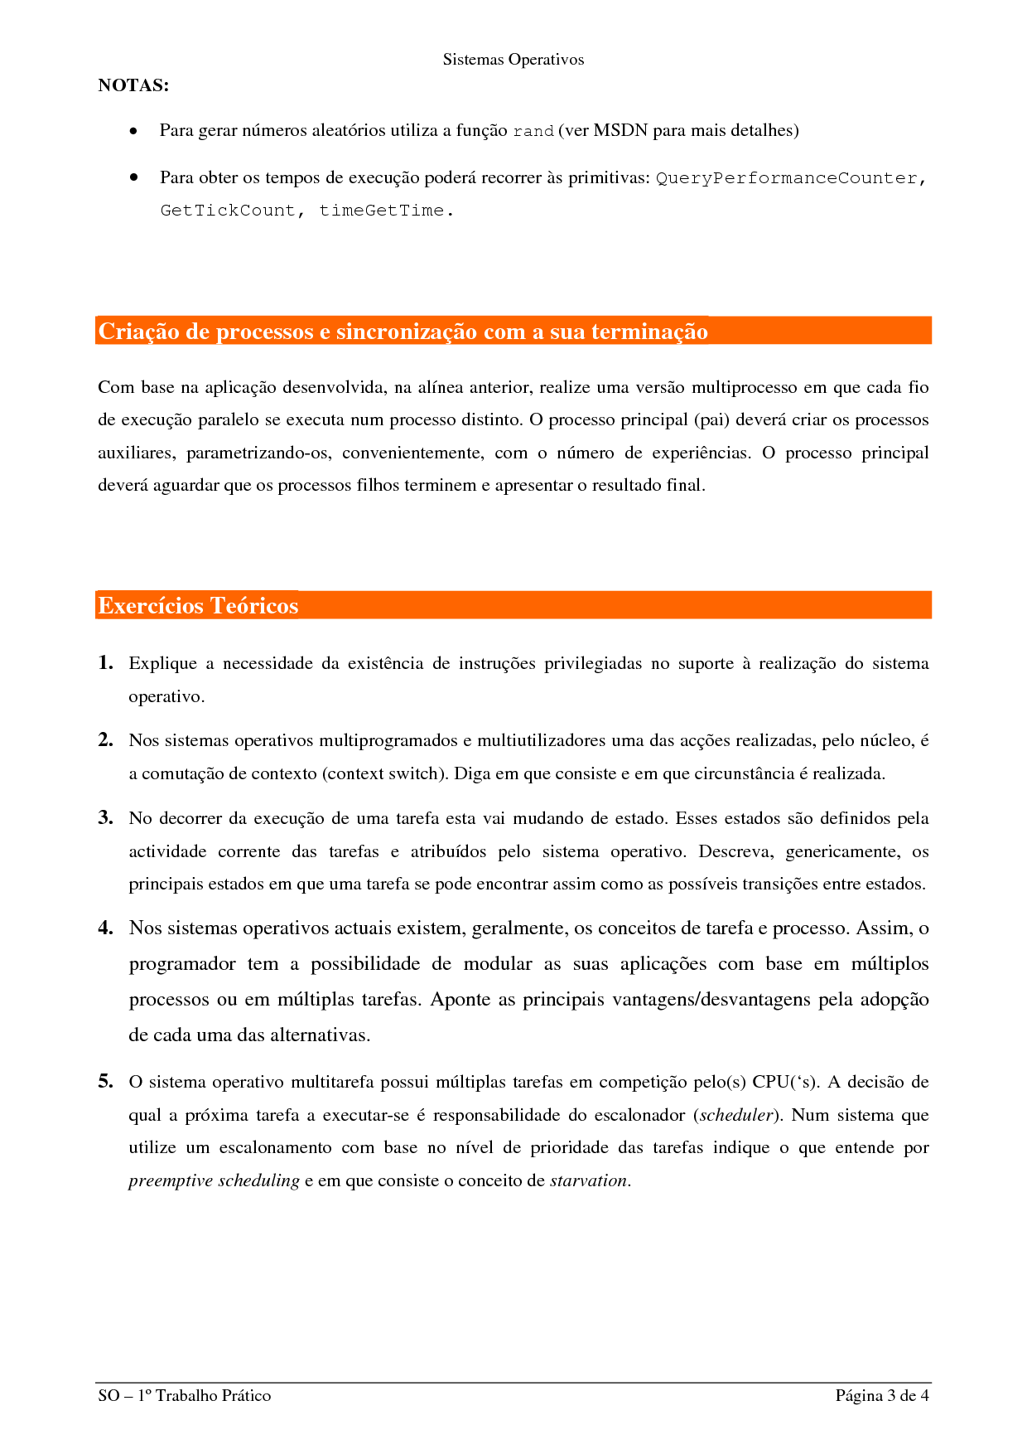
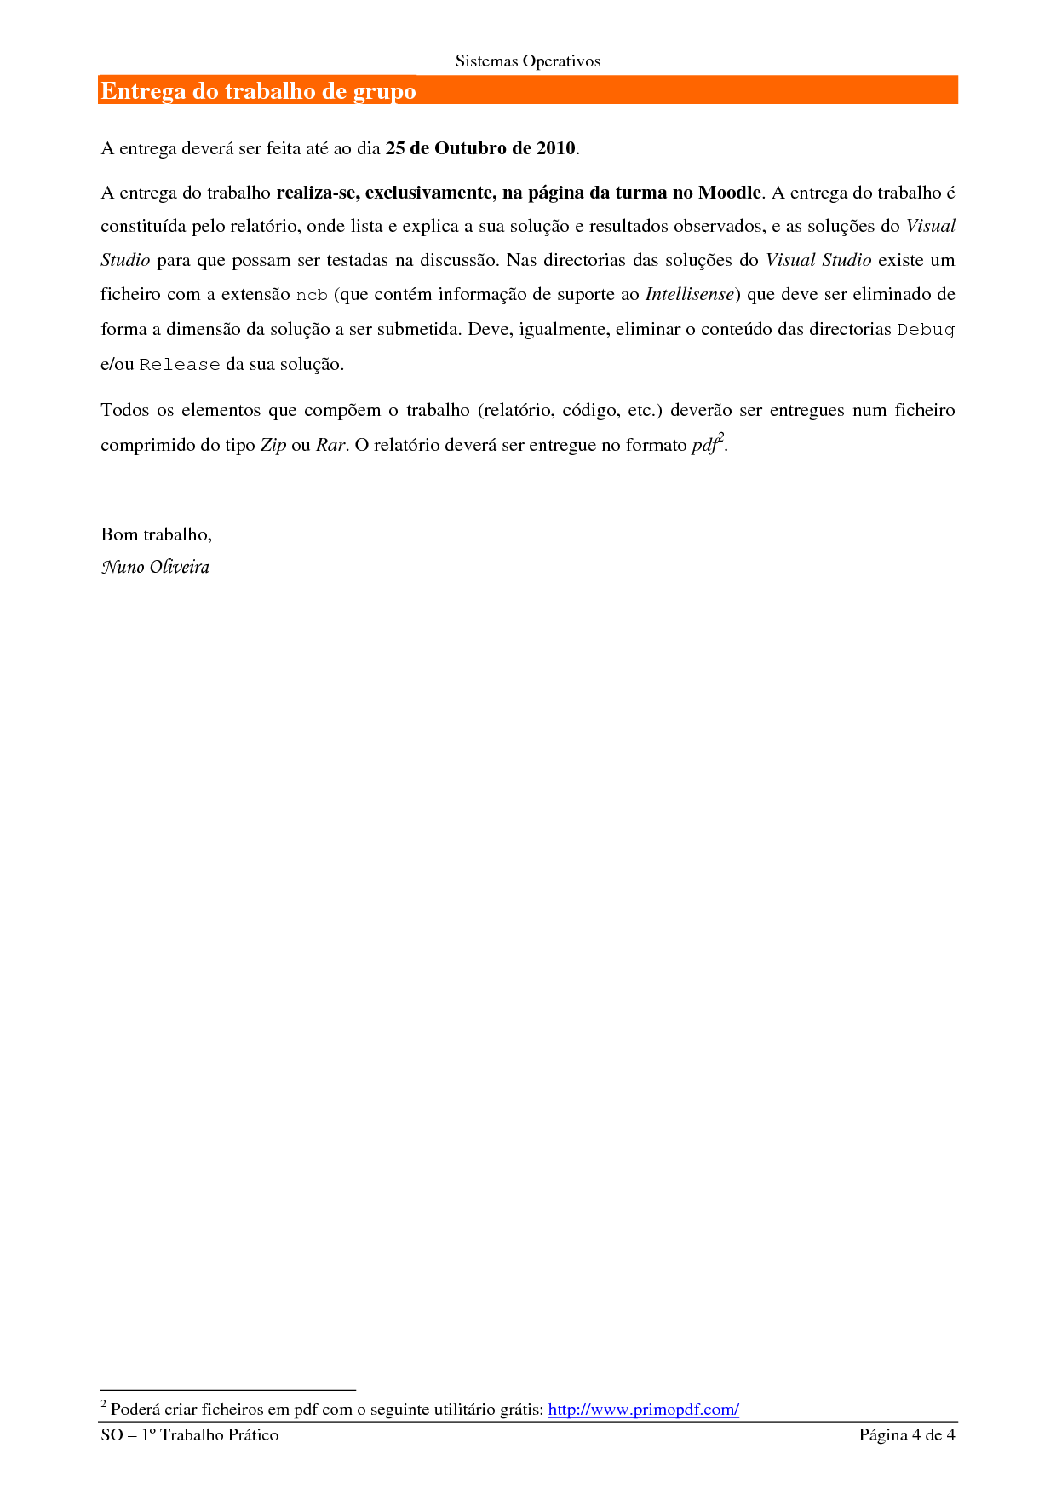

Resolução

Parte I
Ao iniciar este trabalho, foram seguidas as sugestões de análise e alteração dos exemplos fornecidos como ponto de partida para a implementação do trabalho prático proposto.
Uma das maiores dificuldades foi a introdução à linguagem WIN32, devido à modificação de diversas funções da linguagem C/C++ fundamentadas com o facto de haver diferentes conjuntos de caracteres (ASCII e UNICODE).
Ultrapassando essa dificuldade foram observados o comportamento de diversas macros que foram utilizadas nas funções, sendo algumas delas tradução com correcção de parâmetros para as funções do sistema operativos. Foram observados a utilização de novas (para nós) estruturas como STARTUPINFO, PROCESS_INFORMATION e HANDLE que guardam informação úteis para janela do processo, informação do processo e um “Guia” para um objecto, respectivamente.
Após a análise, procedemos à implementação do “Cálculo do PI” baseando a nossa solução nos exemplos fornecidos, como forma de criar tarefas, processos, imprimir resultados e reportar tempos. Tentado não repetir código e torná-lo modelar.
Neste trabalho implementamos três ficheiros:
- CriacaoTarefas.cpp : Módulo que implementa a criação de tarefas e também que têm a lógica para a execução do programa de calcular o PI.
- CriacaoProcessos.cpp: Módulo que implementa a criação de processos com uma única tarefa. Como é necessário um programa executável para criar um processo, o método principal recebe também como parâmetro o programa principal que chama este modulo para que seja executado de forma a chamar o modulo da criação de tarefas para calcular o PI.
- CalculoPI.cpp: Programa principal manda calcular o valor de PI utilizando múltiplos processos de tarefa única ou então utilizando múltiplas tarefas.
O programa principal têm a seguinte assinatura:
CalculoPI <taskNbr> <expNbr> [<runType>]
taskNbr : Number of Thread/Process
expNbr : Number of experiences to be runned on each Thread/Process
runType : if it will run as [0] multi-thread or as [1] multi-process. By default: 0
Foram efectuados alguns testes de execução em algumas arquitecturas. Para podermos analisar alguns resultados usamos o Sysinternals Suite, da SysInternals, nomeadamente o “Process Explorer” (sugerido) e o PSInfo (fornece dados sobre o computador em que se corre, como o n.º de núcleos, velocidade do processador, etc).
Foram obtidos durante os testes “print screens” do testes para relacionar os testes à arquitectura.
Estas imagens são colocadas para que os comentários estejam contextualizados.
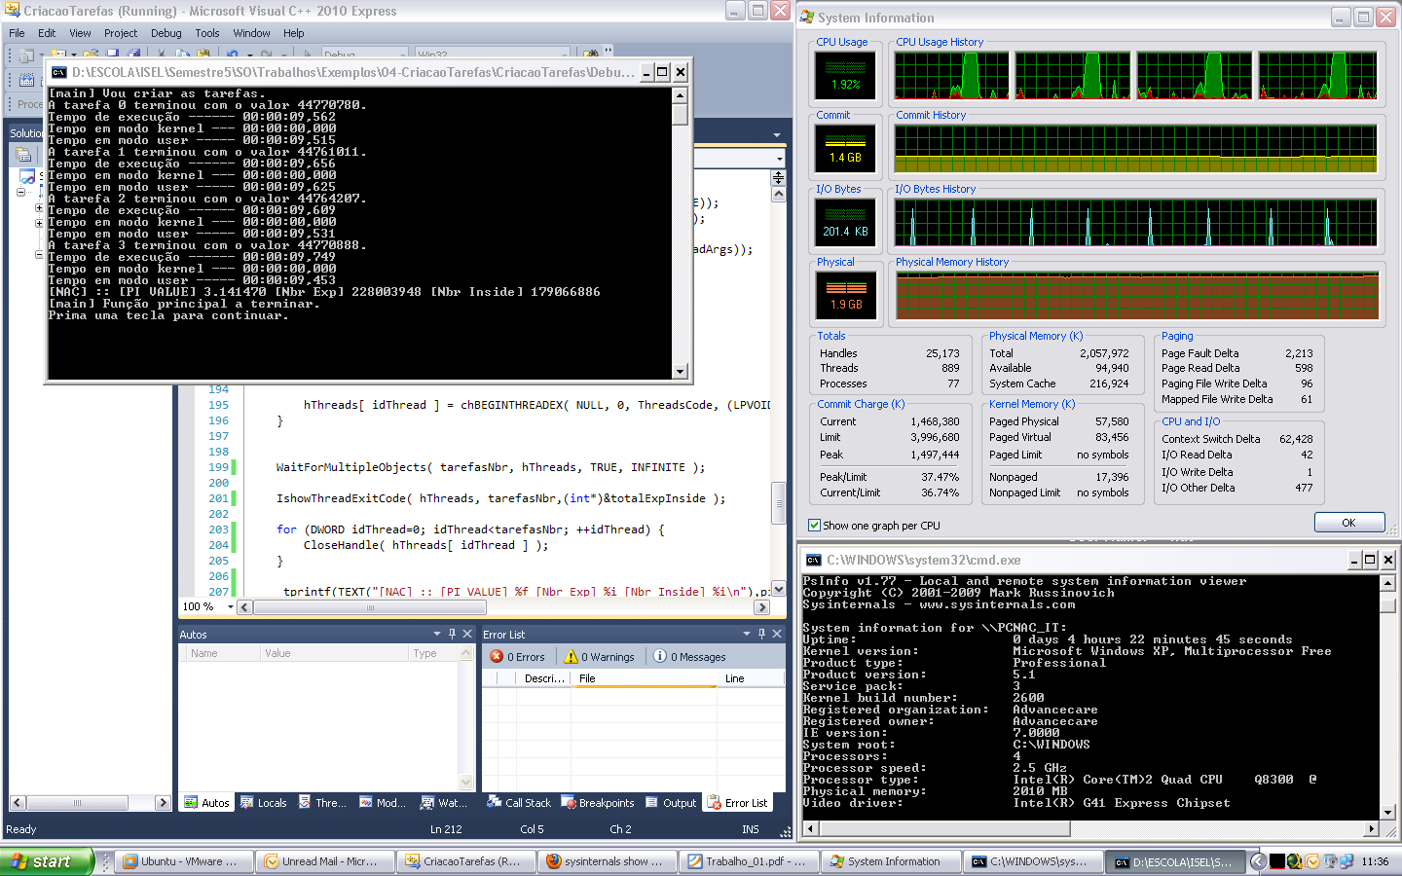
4 Tarefas e 57000987 experiências em cada tarefa.
Como se pode verificar a execução deste programa (de processamento constante) ocupou cerca de 100% de cada core e mantendo-se assim durante a execução do programa.

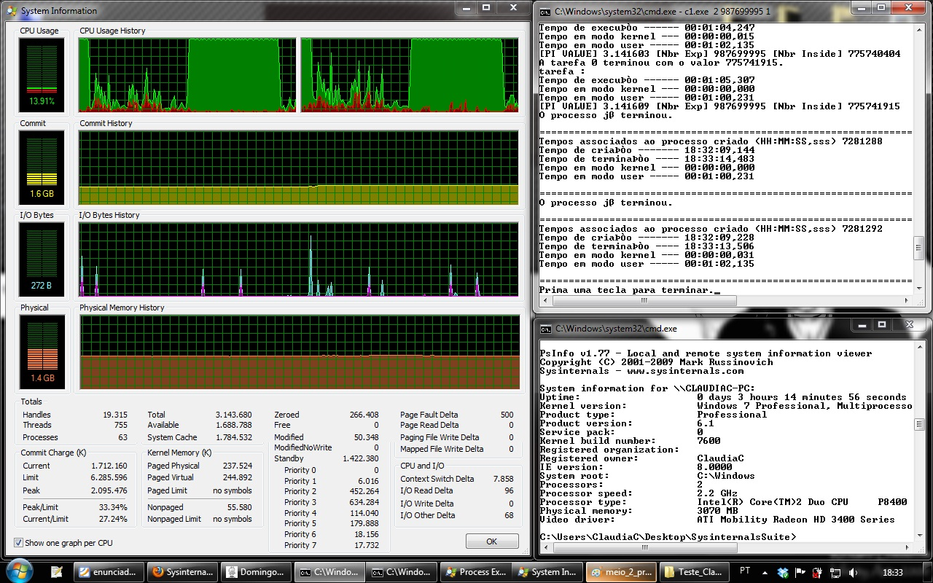
2 processos e 987699995 experiências em cada processo
Verifica-se igualmente que em caso de processos, o processamento ocupa cerca de 100% em cada núcleo do processador .
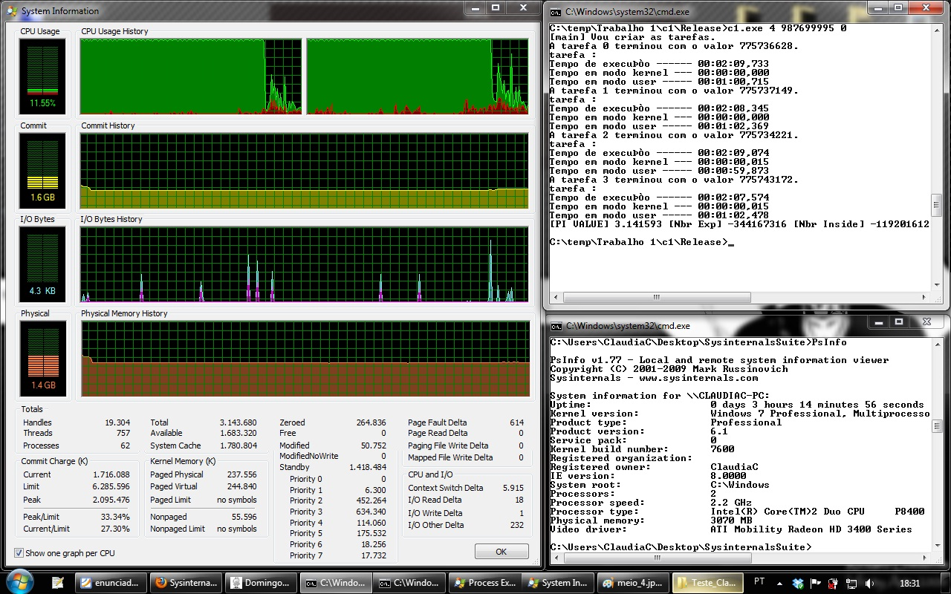
4 tarefas e 987699995 experiências em cada tarefa
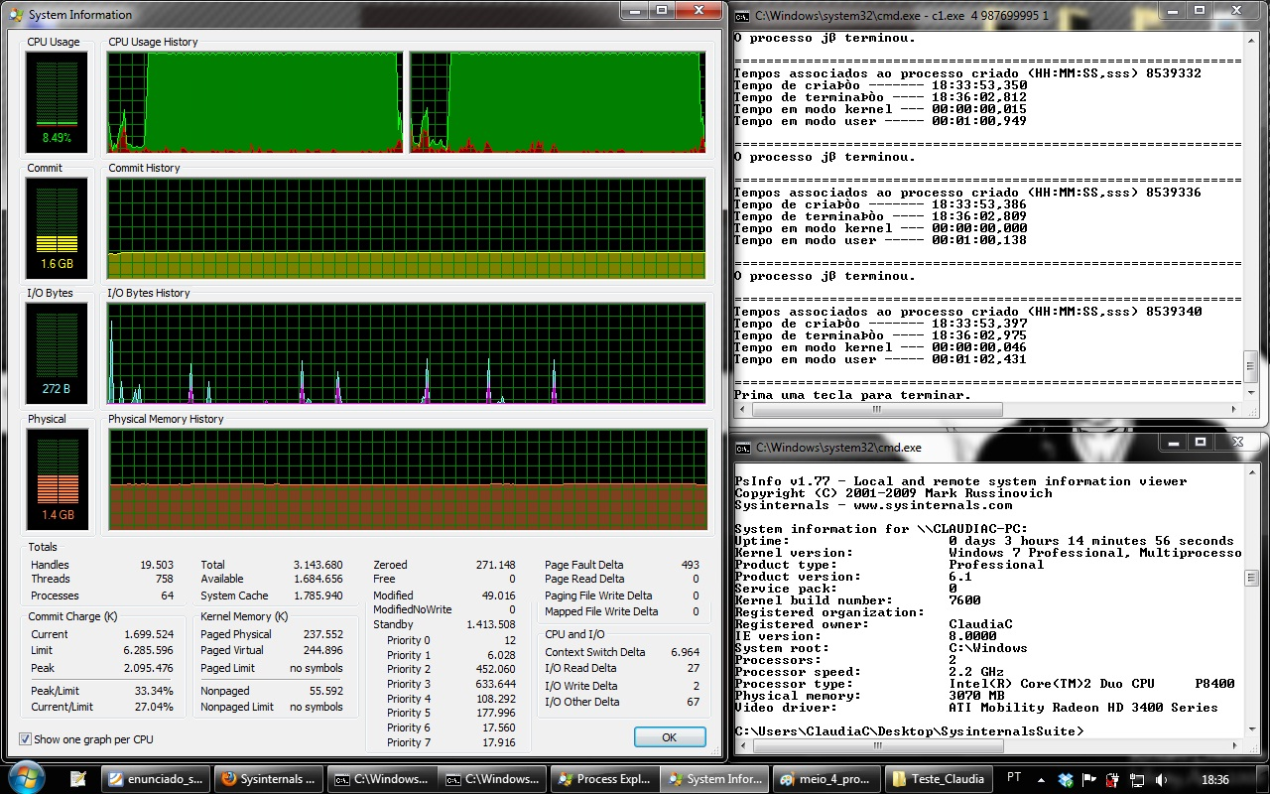
4 processos e 987699995 experiências em cada processo
Neste caso, em que se tenta observar resultados usando o valor de tarefas e processos acima do numero de núcleos de processador disponíveis, nota-se uma degradação na performance. É um facto que se está a calcular mais experiências, mas o interessante aqui acaba por não ser o tempo que se demora mas sim a ausência de recursos, que força o S.O. a gerir os acessos ao processador para promover o processamento destas acções. Verifica-se isto na análise da variação quase constante do numero de context-switch (que não é visível nestas imagens).
Verifica-se que as tarefas ficam em metade do tempo de execução em modo utilizador.

Parte II
1. Explique a necessidade da existência de instruções privilegiadas no suporte à realização do sistema operativo.
Existem instruções privilegiadas de forma a evitar que sejam executadas instruções sobre o kernel sem que sejam utilizadas as instruções da API do SO. Desta forma é possível manter uma camada de abstracção entre camada do Sistema Operativo e a camada do Hardware.
Qualquer chamada deverá ser executada através de uma chamada ao sistema (System Call's em modo User) que por seu lado sabe como traduzir essa chamada em instruções que comunicam com o hardware do sistema (portos I/O, memória, etc) em modo kernel.
Evita-se desta forma o acesso indiscriminado à memória (protegendo as zonas de memória que não alocada (pelo SO) aos processos), a acesso directo e desprotegido às componentes de hardware (procedendo à gestão desses recursos e controlando o acesso às interrupções do sistema operativo) e o acesso ao código de sistema (que poderia ser utilizado para tornar o sistema menos estável).
No modo Kernel (ou se de super user) o sistema operativo procede a acções que permitem que o seu código seja carregado para proceder ao arranque do sistema, que ganhe controlo do CPU através do “interrupt timer” e activar a protecção de acesso à memória.

2. Nos sistemas operativos multi-programados e multi-utilizadores uma das acções realizadas, pelo núcleo, é a comutação de contexto (context- switch). Diga em que consiste e em que circunstância é realizada.
O “context switch” consiste em guardar o estado de um processo/thread e de restaurar esse processo/thread mais tarde. Desta forma permite que múltiplos processos/threads possam partilhar o mesmo processador, se este tiver disponibilidade.
É efectuado um “context switch” sempre que um processo/thread esteja num modo idle (sem estar a fazer algo, ou então à espera de input) ou então quando termine o seu timesplice no “estado de run”. Assim é guardado o estado do processo, sendo este colocado na pilha de processos em “estado wait”, e quanto o processo estiver na pilha de processo em “estado ready” é recuperado o seu estado (da tabela PCB) e colocado em execução novamente.

3. No decorrer da execução de uma tarefa esta vai mudando de estado. Esses estados são definidos pela actividade corrente das tarefas e atribuídos pelo sistema operativo. Descreva, genericamente, os principais estados em que uma tarefa se pode encontrar assim como as possíveis transições entre estados.
Estão definidos três principais estados por onde os processos/threads passam mais tempo de processamento. Este estados são:
Estado 'Wait': Neste estado o processo está à espera de algum evento, seja o input do utilizador assim como ler de um periférico.
Estado 'Run': Neste estado o processo está a executar o seu código (ou parte) durante o time-slice disponível.
Estado 'Ready': Neste estado o processo está em condições de ser executado, mas está à espera que haja disponibilidade por parte do CPU para ser executado.
Existem mais dois estados que não são mencionados, o estado criado e o estado finalizado, que são denominados pseudo-estado devido ao facto de serem estados de passagem quer de entrada (criado) como de saida(finalizado).
Em termos de transições existem as seguintes quatro:
'Ready' → 'Run': Através do algoritmo de escalonamento o processo passa a ser executado.
'Run' → 'Ready': Acabou o time-slice atribuído, mas o procedimento ainda não foi finalizado
'Run' → 'Wait': Fica à espera de um evento
'Wait' → 'Ready': Quando ocorre um evento e fica pronto para ser executado

4. Nos sistemas operativos actuais existem, geralmente, os conceitos de tarefa e processo. Assim, o programador tem a possibilidade de modular as suas aplicações com base em múltiplos processos ou em múltiplas tarefas. Aponte as principais vantagens/desvantagens pela adopção de cada uma das alternativas.
Computacionalmente requer menos processamento criar uma tarefa do que criar um processo pois o processo tem bastante informação que necessita de ser guardado no PCB, enquanto a tarefa só necessita de um pequeno subconjunto de campos do processo e terá uma estrutura semelhante do PCB para si.
Um processo tem os seus dados isolados dos outros processos do sistema. As tarefas dentro do mesmo processo partilham o mesmo espaço de endereçamento e contêm o seu próprio stack.
É complexo alternar entre processos, do que alternar entre tarefas dentro do mesmo processo. Se as tarefas forem de processos diferentes, é mais complexo pois pertencem a processos diferentes com espaços de endereçamento diferentes.
As tarefas são sub-conjuntos de processos, pelo que podem haver múltiplas tarefas associadas a um processo, mas não existem múltiplos processos associados a uma única tarefa.
Aplicar o context-switch de tarefas dentro do mesmo processo é consideravelmente mais rápido do que em processos (uma vez que os processos têm mais informação para guardar e para repor).

5. O sistema operativo multi-tarefa possui múltiplas tarefas em competição pelo(s) CPU(‘s). A decisão de qual a próxima tarefa a executar-se é responsabilidade do escalonador (scheduler). Num sistema que utilize um escalonamento com base no nível de prioridade das tarefas indique o que entende por preemptive scheduling e em que consiste o conceito de starvation.

Preemptive scheduling (Escalonador Preventivo), toma a iniciativa de interromper temporariamente uma tarefa para que outras possam ser executadas igualmente, distribuindo igualmente o tempo de utilização do CPU por todas as tarefas/processos existentes, para mais tarde o/a retomar.
Num escalonador baseado em prioridades é utilizado um algoritmo SJF (shortest job first) em que é executado o processo/tarefa cuja prioridade é definida pelo próximo do tempo de CPU burst.
Starvation consiste na situação de processos/tarefas de prioridade reduzida poderem raramente chegar a ser executados. Para evitar que esta situação ocorra pode-se proceder à acção de “Aging”, ou seja, aumentar a prioridade de processo com prioridade baixa que ainda não tenham sido executados em função do tempo que estão à espera.

Conclusão
Durante toda a execução deste trabalho foi se tornando claro as implicações de utilizações de variáveis globais, locais, acesso a recursos, a execução em modo de múltiplas tarefas, de múltiplos processos em diversos núcleos.
A introdução à API WIN32 foi-se tornando mais acessível à medida que o trabalho se foi realizando, ficando mais intuitivo as funções necessárias para proceder uma determinada acção.
O código programado, apesar ser possível proceder a melhorias dadas as suas funcionalidades, permitiu-nos sentir a dificuldade de gerar processos,tarefas e complementar os nossos conhecimentos, mas pensamos ter alcançado os objectivos do trabalho.
Foi olhado sempre com um espírito critico todos os resultados obtidos de forma a que pudéssemos sentir confortáveis com a solução. Alguns erros de lógica foram recuperados devido a esta forma de pensar, pois se não estivéssemos vocacionados para o objectivo de utilizar da forma correcta as funções da API, assim como da linguagem C, seria simples de não reparar.

Como o “prémio” extra, como se pode verificar no exemplos apresentados, o programa do cálculo do PI devolver o valor correcto (arredondado à sexta casa decimal) para 4 tarefas e 987699995 em cada tarefa. :-)

Bibliografia
Acetatos de Apoio à cadeira:
SO-03_ConceitosSOs.pdf
SO-04_ProcessosTarefas.pdf

Web:
http://en.wikipedia.org/wiki/Process_(computing)
http://en.wikipedia.org/wiki/Thread_(computer_science)
http://en.wikipedia.org/wiki/Preemption_(computing)
http://williamstallings.com/OS/OS6e.html
http://williamstallings.com/

http://technet.microsoft.com/en-us/sysinternals/default.aspx

